董炳琦2300011521低熵体
个人信息：董炳琦
学号：2300011521
电话号：15703648734
微信号：zzzzzidhidhsjsh
今年大概读了229本书，大概分为文学社科类和推理两类，其中文学社科类66本，推理163本。（没想到今年读了这么多推理，实在汗颜）
文学社科类（非推理类）
- 情人：应该是元旦那天凌晨读完的，当天在学校操场上数完倒计时，回到宿舍看完了这本。
- 高中生穷忙族
- 西方哲学史讲演录
- 世界上最美的溺水者
- 白：读了一本韩江，在这本里的韩江带上一种跨语言的视角，和多和田叶子又极为相似，在这个层面上，我不明白诺奖为什么要给韩江，给多和田叶子或者残雪（虽然我是残雪黑）都会更服众吧。
- 嫉妒：格里耶的杰作！几乎是无与伦比的创作。
- 四川好人
- 不详的蛋：龙年的最后一天读了一本封面是蛇的书，当然也可以说在蛇年的前一天读了一本封面是蛇的书。
- 渴求：我记得读到萨拉·凯恩那天，似乎浑身的血液沸腾又凝结。
- 黑暗托马：阅读的时候颇为崩溃，沉默，死亡，晦暗的海。
- 切罗基：如果未来能够抽时间写作的话，真想写出这样的作品
- 乡村与革命
- 屎的历史：很有意思的文化分析（srds这个名字真是又吸引人又让人望而生却）
- 平原：非本质性与拒绝被解读的隐喻。
- 天朝的崩溃
- 彷徨
- 宇宙无事发生
- 丽南山的美人：残酷冷硬的戏剧书写。
- 小王子
- 二十世纪西方文论述评
- 采取事物的立场
- 轮舞
- 鹿鸣馆
- 礼拜二午睡时刻
- 小城畸人
- 亢奋战
- 符号帝国
- 夜晚的潜水艇
- 我可以咬一口吗
- 科学哲学
- 地球上最后的敲门声
- 20世纪的战争与和平
- 恐怖主义
- 坐在走廊里的男人
- 暗恋·橘生淮南
- 沙之书
- 戴面具的日子
- 青春禁忌游戏
- 日本人为什么不再被狐狸骗了
- 为何一切尚未消失
- 埃瓦里斯托·卡列戈
- 愤怒的回顾：1962年为什么要出一本这么现代的戏剧
- 安提戈涅
- 1973年的弹子球
- ニッポンの文学：日本当代（？）文学史，看完觉得国内引入的日本作品确实够多了，但还是有些名作没有引入啊。
- 在熙，燒酒，我，還有冰箱裡的藍莓與菸：最新最潮的酷儿文学。
- 国王的身体：法国人连传记书写也搞得这么时尚。
- 俄狄浦斯王
- 马丁·菲耶罗
- 城北地带：阉割自己的父亲，实则指向对女性的某种恐惧。
- 故事终结
- 厨房：国内对日本作者确实包容。
- 拉摩的侄儿
- 冈底斯的诱惑：炫技式的写作
- 高加索灰阑记
- 这个世界土崩瓦解了：作者书里那些模糊软弱不愿书写的部分也构成了作品重要的一部分。
- 作品第一号：在结构创新方面做的太顶了。全书由54张一面印有文字的纸组成，阅读的时候要事先混洗，然后根据得到的顺序阅读。当我们作为一部分的作者出现时，作者在这个时候是否还在坟墓？
- 你会杀死那个胖子吗
- 撒旦探戈：在拉斯洛得诺奖的大概三天前读完的。
- 时间与房间：把空间运用的很漂亮的戏剧。
- 排爆组遭遇自旋
- 伤痕文学研究资料
- 平原上的摩西
- 后殖民主义与世界格局
- 神的孩子全跳舞
- 都柏林人
推理类
- 大诱拐
- 异邦人
- 谜亭论处
- 侦探电影
- 杀意集结之夜
- 変な地図
- 残虐记
- 天空之船
- 从密室里救出黑猫的方法
- 跳舞的小丑
- 入れ子細工の夜
- 我沒死,只是變成了掃地機器人
- 杀人鬼 逆袭篇
- “爱丽丝·镜城”杀人事件
- 很久很久以前，在某一个地方……
- 绑架回忆
- 500个目击者
- 绝对不在场证明
- 月光游戏
- 法庭游戏
- メルカトルと美袋のための殺人
- 杀人鬼 觉醒篇
- 同名同姓受害者协会
- NO推理、NO探偵？
- 琅邪の鬼
- 電影般的風格 ─ 鏡公彥理想的殺人方式
- 婚纱
- 煙、土或食物
- 敲响密室之门
- 千年图书馆
- 電報予告殺人事件
- 倒错的物体
- 杀龙事件
- 进进堂，世界一周
- 奇岩馆事件
- 粗糙且含糊不清的怪盗预告信
- 全员名侦探
- 诡计博物馆
- 今天班里无事发生
- 字母表谜案
- 全员嫌疑人
- 向密室开枪！
- 妖異金瓶梅
- 密室的钥匙借给你
- ナイフが町に降ってくる
- 魔法妄想症
- 口に関するアンケート
- 所有人都死了的天国
- その殺人、本格ミステリにさせません。
- 灵魂离体杀人事件
- 魍魉之匣（下）
- 魍魉之匣（上）
- 两人变成两只
- 当我打开辅导员宿舍的门，看到的却是教务员
- 遠海事件
- 倒错的归结
- 限时七日的委托
- 怜悯恶魔
- 复写
- 影踏亭怪談
- フライプレイ!
- 犬神家族
- 狱门岛
- 人偶为何被杀
- 刺青杀人事件
- 奇偶
- 哲瑞·雷恩的最后一案
- Y之构造
- 恐怖的人狼城
- 恐怖的人狼城
- 恐怖的人狼城 第二部·法国篇
- 犯罪十二宫Ⅰ
- P的密室
- 展望塔上的杀人
- 镇魂歌
- 密室殺人ゲーム・マニアックス
- 密室殺人ゲーム2.0
- 密室殺人ゲーム王手飛車取り
- 恐怖的人狼城
- 明智恭介の奔走
- 黑猫馆事件
- 堕天使拷問刑
- ペルソナ探偵
- 人魚公主殺人事件
- 咚咚吊桥坠落
- 二重身宫
- 钟塔杀人事件
- 土楼杀人事件
- デッド・ロブスター
- Jの神話
- 雷龍楼の殺人
- 我们盗走星座的理由
- 双月城的惨剧
- 玻璃塔谜案
- 倒错的轮舞
- 外天楼
- 彼女が探偵でなければ
- 倒错的死角
- シンデレラ城の殺人
- 雨穴短篇集
- 特伦特最后一案
- 异人们的馆
- 虫神山事件
- 空中飛馬
- Trompe l'oeil
- Dover and the Unkindest Cut of All
- 萤
- 放学后的侦探队
- 放電人
- 眼球堂谜案
- 消失！
- 再见，安息岛
- 人格转移杀人事件
- Q eND A
- 切断島の殺戮理論
- 纯白如雪
- 黑曜馆事件
- 云雷岛事件
- 御手洗潔的追憶
- 埃及十字架之谜
- 寝台特急1/60秒障碍
- 法国粉末之谜
- 十戒
- 罗马帽子之谜
- 伯爵と三つの棺
- ぼくは化け物 きみは怪物
- 夏天，十九岁的肖像
- 出云传说7/8杀人事件
- 死亡概率2/2
- 阿里阿德涅之聲
- 透明人潜入密室
- 日本扇の謎
- 谋杀的魅影
- 螺丝人
- 巨大幽霊マンモス事件
- 世界樹の棺
- UFO大道
- 永劫館超連続殺人事件
- 変な家 2
- 月灯館殺人事件
- “琉璃城”杀人事件
- シャーロック+アカデミー Logic.1
- 十三回忌
- 黒龍荘の惨劇
- 你杀了谁
- 总生岛神秘消失事件
- 密室は御手の中
- 涜神館殺人事件
- 名探偵 木更津悠也
- キングを探せ
- The Hog Murders
- 去問人頭吧
- 阿缪莱特酒店
- 啤酒之家的冒险
- 旋轉木馬推理事件簿
- 诡计策划师
- 平行物语
- 风之丘五十元硬币之谜
- 图书馆之谜
- 体育馆之谜
- 仮題·中学殺人事件
- 建築屍材
- VR浮遊館の謎
书架说实话有点乱了，一时半会又难以整理，放几本书架上的有意思的书。
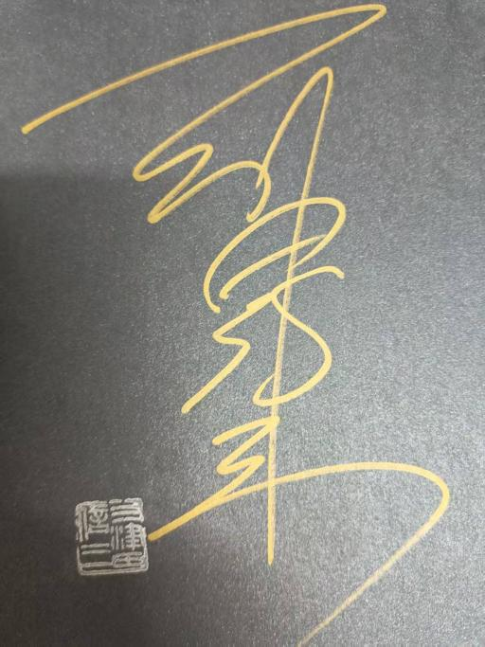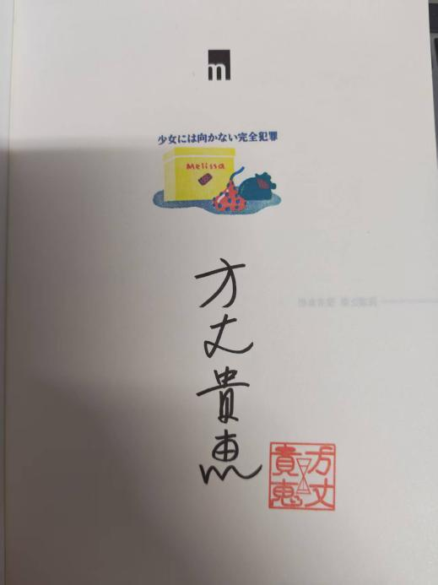
三津田信三的亲签 方丈贵惠的亲签
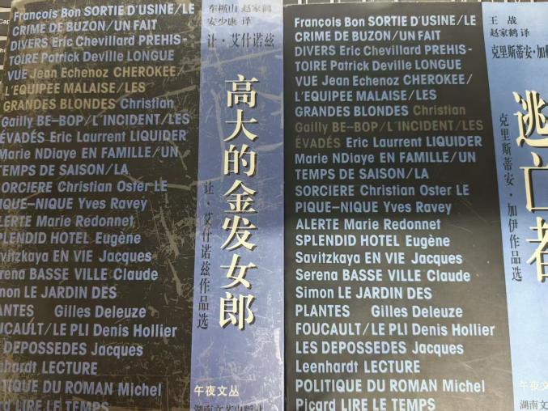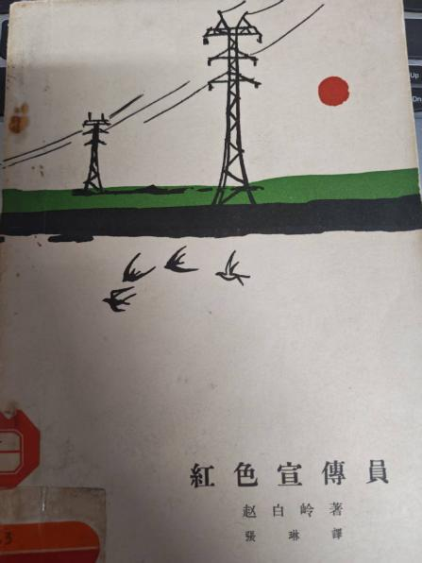
淘到的两本午夜文丛 朝鲜戏剧
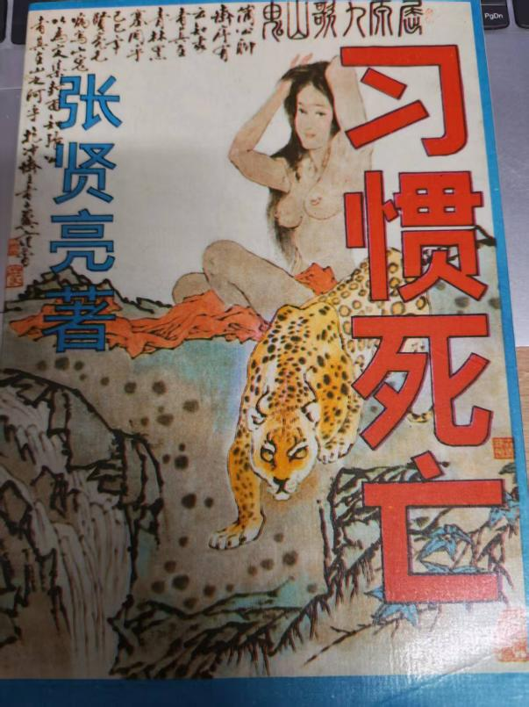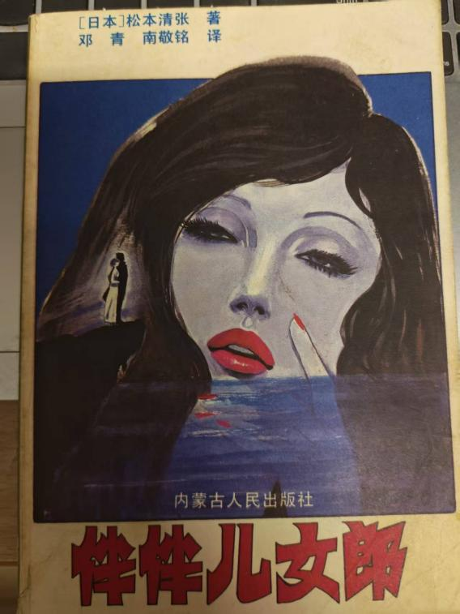
颇为大胆的封面设计 关于那些奇怪译名（无奖竞猜）

